**РОЛЬ ПРАВОСЛАВИЯ В ВОЗРОЖДЕНИИ ДУХОВНЫХ ТРАДИЦИЙ**

**ЖИЗНЕННЫЙ И ДУХОВНЫЙ ПУТЬ**

**СТАРЦА СХИАРХИМАНДРИТА ИЛИЯ**

Парыгина Валентина Васильевна,

учитель по предмету

Основы Православной Культуры

МБОУ “Средняя общеобразовательная

школа- детский сад комбинированного

вида № 6 с углубленным изучением

английского языка”

г. Симферополь

Симферополь 2024

**Тезисы**

Схиархимандрит Илий (в миру Алексей Афанасьевич Ноздрин) известный старец, молитвенник и печальник о земле Русской. Илий [священнослужитель](https://ru.wikipedia.org/wiki/%D0%A1%D0%B2%D1%8F%D1%89%D0%B5%D0%BD%D0%BD%D0%B8%D0%BA) [Русской православной церкви](https://ru.wikipedia.org/wiki/%D0%A0%D1%83%D1%81%D1%81%D0%BA%D0%B0%D1%8F_%D0%BF%D1%80%D0%B0%D0%B2%D0%BE%D1%81%D0%BB%D0%B0%D0%B2%D0%BD%D0%B0%D1%8F_%D1%86%D0%B5%D1%80%D0%BA%D0%BE%D0%B2%D1%8C), [духовник](https://ru.wikipedia.org/wiki/%D0%94%D1%83%D1%85%D0%BE%D0%B2%D0%BD%D0%B8%D0%BA) братии [Оптиной пустыни](https://ru.wikipedia.org/wiki/%D0%9E%D0%BF%D1%82%D0%B8%D0%BD%D0%B0_%D0%BF%D1%83%D1%81%D1%82%D1%8B%D0%BD%D1%8C" \o "Оптина пустынь), личный духовник [патриарха Московского Кирилла](https://ru.wikipedia.org/wiki/%D0%9A%D0%B8%D1%80%D0%B8%D0%BB%D0%BB_(%D0%BF%D0%B0%D1%82%D1%80%D0%B8%D0%B0%D1%80%D1%85_%D0%9C%D0%BE%D1%81%D0%BA%D0%BE%D0%B2%D1%81%D0%BA%D0%B8%D0%B9)).

В работе раскрыты события жизненного пути Схиархимандрита Илия  в хронологической последовательности, а также представлены истории о старце, которые рассказывают те кто имел опыт встречи с отцом Илией.

Прилагается фотоотчет из магазина православного издательства «Родное Слово».

**Содержание**

|  |  |  |
| --- | --- | --- |
| 1 | Введение |  |
| 2 | [Схиархимандрит Илий (Ноздрин) биография](http://drevo-info.ru/articles/16435.html) |  |
| 3 | Благословение Старца Илия |  |
| 4 | Заключение |  |
| 5 | Литература |  |
|  |  |  |

**ВВЕДЕНИЕ**

Слова старцев всегда много значили на Руси. Достаточно вспомнить, как в XIX в. Достоевский приезжал в Оптину пустынь для встречи со старцем Амвросием. Сегодня возрождение старчества в знаменитой Оптинской обители связано с именем схиархимандрита Илия (Ноздрина).

**Илий (Ноздрин)** (род. [1932](https://drevo-info.ru/articles/662.html)), [схиархимандрит](https://drevo-info.ru/articles/6183.html" \o "СХИАРХИМАНДРИТ), [духовник](https://drevo-info.ru/articles/20301.html) патриарха Московского и всея Руси [Кирилла](https://drevo-info.ru/articles/2823.html) и [Свято-Введенской Оптиной пустыни](https://drevo-info.ru/articles/9662.html), член [Межсоборного присутствия Русской Православной Церкви](https://drevo-info.ru/articles/14334.html" \o "МЕЖСОБОРНОЕ ПРИСУТСТВИЕ РУССКОЙ ПРАВОСЛАВНОЙ ЦЕРКВИ) и его Комиссии по вопросам организации жизни монастырей и монашества.

[**Схиархимандрит Илий (Ноздрин) биография**](http://drevo-info.ru/articles/16435.html)

В миру Ноздрин Алексей Афанасьевич, родился [8 марта](https://drevo-info.ru/articles/2984.html) [1932](https://drevo-info.ru/articles/662.html) года в селе [Становой Колодезь](https://drevo-info.ru/articles/find/%D0%A1%D0%A2%D0%90%D0%9D%D0%9E%D0%92%D0%9E%D0%99+%D0%9A%D0%9E%D0%9B%D0%9E%D0%94%D0%95%D0%97%D0%AC.html) Орловского района Орловской области, в благочестивой крестьянской семье. Отец — Афанасий Иванович Ноздрин, мама — Клавдия Васильевна. При крещении был наречён в честь [Алексия, человека Божьего](https://drevo-info.ru/articles/5351.html). Имел трёх братьев и сестру. Его дед - Иван Ноздрин - был большим правдолюбцем, не смирился с новыми порядками, и являлся старостой [Покровской церкви](https://drevo-info.ru/articles/find/%D0%A1%D0%A2%D0%90%D0%9D%D0%9E%D0%92%D0%9E-%D0%9A%D0%9E%D0%9B%D0%9E%D0%94%D0%95%D0%97%D0%9D%D0%AB%D0%99+%D0%9F%D0%9E%D0%9A%D0%A0%D0%9E%D0%92%D0%A1%D0%9A%D0%98%D0%99+%D0%A5%D0%A0%D0%90%D0%9C.html) в Становом Колодезе. В [1942](https://drevo-info.ru/articles/1268.html) году скончались как его дед Иван, так и отец Афанасий - после тяжёлого ранения на фронте [[2]](https://drevo-info.ru/articles/16435.html" \l "2). После гибели мужа мать не вышла замуж второй раз, занимаясь детьми и хозяйством.

Крестили Алексея в церкви соседней деревни [Лукино](https://drevo-info.ru/articles/find/%D0%9B%D0%A3%D0%9A%D0%98%D0%9D%D0%9E+%28%D0%9E%D0%A0%D0%9B%D0%9E%D0%92%D0%A1%D0%9A%D0%90%D0%AF+%D0%9E%D0%91%D0%9B%D0%90%D0%A1%D0%A2%D0%AC%29.html" \o "ЛУКИНО (ОРЛОВСКАЯ ОБЛАСТЬ)). Как он сам впоследствии предполагал, молиться он начал с трёх лет. Семья дала ему лишь косвенное духовное воспитание, но он рос очень религиозным мальчиком и уже в детстве его называли "Божественным," "Божьим человеком". Широко известным в селе и округе стал случай в [1947](https://drevo-info.ru/articles/1594.html)-[1948](https://drevo-info.ru/articles/1503.html) году, когда, будучи обокраденным и помолившись со слезами перед [Казанской иконой Божией Матери](https://drevo-info.ru/articles/7646.html), Алексей нашёл на земле горячий пшеничный каравай.

В [1949](https://drevo-info.ru/articles/1383.html) году окончил Становоколодезьскую среднюю школу.

Служил в армии, где старшина уговорил его вступить в комсомол. По возвращении домой он глубоко раскаивался в этом, видя в этом грех против Бога, и тотчас сжёг свой комсомольский билет.

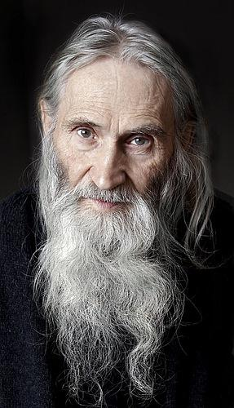В [1955](https://drevo-info.ru/articles/2204.html)-[1958](https://drevo-info.ru/articles/5940.html) годах обучался машиностроительном техникуме в [Серпухове](https://drevo-info.ru/articles/13677174.html). После техникума по распределению попал на работу в город [Камышин](https://drevo-info.ru/articles/find/%D0%9A%D0%90%D0%9C%D0%AB%D0%A8%D0%98%D0%9D.html) Волгоградской области. В городе был один действующих храм, [Николая Чудотворца](https://drevo-info.ru/articles/find/%D0%9A%D0%90%D0%9C%D0%AB%D0%A8%D0%98%D0%9D%D0%A1%D0%9A%D0%98%D0%99+%D0%9D%D0%98%D0%9A%D0%9E%D0%9B%D0%AC%D0%A1%D0%9A%D0%98%D0%99+%D0%A5%D0%A0%D0%90%D0%9C.html), где вторым священником служил [Иоанн Букоткин](https://drevo-info.ru/articles/find/%D0%91%D0%A3%D0%9A%D0%9E%D0%A2%D0%9A%D0%98%D0%9D+%D0%98%D0%92%D0%90%D0%9D.html), ставшим первым духовником Алексея. Он много и подолгу говорил со священником, начал ночами молиться в сарае. Отец Иоанн предложил ему поступить в [Саратовскую духовную семинарию](https://drevo-info.ru/articles/23899.html) и помог устроить это, хотя и с большим риском для себя.

После закрытия Саратовской семинарии был переведён в [Ленинградскую](https://drevo-info.ru/articles/2833.html), потом обучался и в [духовной академии](https://drevo-info.ru/articles/1345.html). В [Ленинграде](https://drevo-info.ru/articles/1344.html) он решил принять [монашество](https://drevo-info.ru/articles/1783.html), получил благословление отца Иоанна Букоткина, и был пострижен с именем Илиан, в честь одного из сорока мучеников Севастийских. Постриг совершил митрополит Никодим (Ротов), он же затем рукоположил его во [иеродиакона](https://drevo-info.ru/articles/874.html) и [иеромонаха](https://drevo-info.ru/articles/876.html).

В годы пребывания в [Ленинградской епархии](https://drevo-info.ru/articles/3547.html) много потрудился на разных приходах.

С [1966](https://drevo-info.ru/articles/1217.html) года десять лет провёл в [Псково-Печерском монастыре](https://drevo-info.ru/articles/2951.html). Прочтение в [1967](https://drevo-info.ru/articles/1155.html) году книги о тогда ещё не прославленном преподобном [Силуане Афонском](https://drevo-info.ru/articles/19112.html" \o "СИЛУАН АФОНСКИЙ) стало для него важным шагом в духовной жизни.

3 марта [1976](https://drevo-info.ru/articles/4691.html) года определением Священного Синода был направлен нести иноческое послушание на Святой Афонской горе, в русскую обитель великомученика Пантелеимона. Он был среди той горстки монахов, которые помогли сохранить тут монашескую жизнь, поддержать связь монастыря с Русской Православной Церковью и предотвратить широко обсуждаемую и ожидаемую в [Греции](https://drevo-info.ru/articles/1968.html) передачу Пантелеимоновского монастыря грекам. Нёс послушание в скиту на Старом Руссике в скрытом в горных ущельях уединённом жилище. В афонский период отцу Илиану было также доверено [духовничество](https://drevo-info.ru/articles/20301.html" \o "ДУХОВНИК) в стенах Пантелеимонова монастыря.

В конце 1980-х годов был призван обратно на Родину и направлен в восстанавливающуюся [Оптину пустынь](https://drevo-info.ru/articles/9662.html" \o "ОПТИНА ПУСТЫНЬ) как духовник братии. Он прибыл туда в [1989](https://drevo-info.ru/articles/434.html) году, когда монастырь ещё представлял собой заросшие развалины. Вскоре он принял здесь постриг в [великую схиму](https://drevo-info.ru/articles/4366.html) с именем Илий в честь [иного Севастийского мученика](https://drevo-info.ru/articles/3061.html). Он вступил на путь [старческого](https://drevo-info.ru/articles/find/%D0%A1%D0%A2%D0%90%D0%A0%D0%A7%D0%95%D0%A1%D0%A2%D0%92%D0%9E.html) служения в Оптиной, который продлился 20 лет. Его многочисленные духовные чада и даже люди, которым довелось лишь минутное общение с ним, свидетельствовали о решающей значимости для них его образа, действий и наставлений. Но искатели откровений часто уходили от него в недоумении, т.к. казалось, что говорит он прописные истины, известные каждому.

Вскоре после Поместного Собора [2009](https://drevo-info.ru/articles/12025.html) года схиигумен Илий стал духовником своего сокурсника по духовной академии, вновь избранного патриарха Московского и всея Руси [Кирилла](https://drevo-info.ru/articles/2823.html), и перебрался в [Переделкино](https://drevo-info.ru/articles/find/%D0%9F%D0%95%D0%A0%D0%95%D0%94%D0%95%D0%9B%D0%9A%D0%98%D0%9D%D0%9E.html) на [подворье Троице-Сергиевой Лавры](https://drevo-info.ru/articles/find/%D0%9F%D0%95%D0%A0%D0%95%D0%94%D0%95%D0%9B%D0%9A%D0%98%D0%9D%D0%A1%D0%9A%D0%9E%D0%95+%D0%9F%D0%9E%D0%94%D0%92%D0%9E%D0%A0%D0%AC%D0%95+%D0%A2%D0%A0%D0%9E%D0%98%D0%A6%D0%95-%D0%A1%D0%95%D0%A0%D0%93%D0%98%D0%95%D0%92%D0%9E%D0%99+%D0%9B%D0%90%D0%92%D0%A0%D0%AB.html).

5 марта [2010](https://drevo-info.ru/articles/14127.html) года вошёл в состав членов [Межсоборного присутствия Русской Православной Церкви](https://drevo-info.ru/articles/14334.html" \o "МЕЖСОБОРНОЕ ПРИСУТСТВИЕ РУССКОЙ ПРАВОСЛАВНОЙ ЦЕРКВИ) [[3]](https://drevo-info.ru/articles/16435.html" \l "3). С 16 декабря [2010](https://drevo-info.ru/articles/14127.html) года - член Комиссии по вопросам организации жизни монастырей и монашества Межсоборного присутствия [[4]](https://drevo-info.ru/articles/16435.html" \l "4).

На Пасху 4 апреля [2010](https://drevo-info.ru/articles/14127.html) года возведён в сан [схиархимандрита](https://drevo-info.ru/articles/6183.html" \o "СХИАРХИМАНДРИТ) в кафедральном соборном Храме Христа Спасителя патриархом Московским и всея Руси Кириллом.

**Благословение Старца Илия**

Старец встречается с людьми, выслушивает их проблемы, дает советы и благословляет на благие дела.

Как-то еще схиигумену Илию, вернувшемуся уже с Афона в возрождающуюся Оптину пустынь, пришел тракторист-комбайнер с Орловщины *Валерий Алексеевич Кравец* посоветоваться по одному семейному вопросу да обмолвился, что храма в округе нет. А Батюшка и говорит:

– Приступай к строительству! Бог, – говорит схимник, – все управит.

Как любит пояснять в таких случаях батюшка Илий: «Строить будет Бог, я буду молиться», – тебе-то, мол, и делать нечего…

Так чудом Божиим практически без отрыва от текущих сельхозработ тракториста-комбайнера храм и поднялся.

Адвокат *Ксения Степанищева*, неоднократно приезжавшая к батюшке Илию еще в Оптину пустынь за советом, переживала, что муж, бывший десантник, ищет адреналин в прыжках с парашютом. В начале 2000-х это стало небезопасно: специалисты стали уходить из аэроклубов, укладка парашютов превратилась в «русскую рулетку», каждый год на прыжках были какие-то инциденты и несчастные случаи. Супругу охватывало беспокойство, которым она решилась было поделиться с батюшкой Илием, как вдруг он при ней сам стал отчитывать вполне зрелых мужчин, накупивших себе от скуки мотоциклы, чтобы гонять ради того же адреналина:

– У вас же семьи! Дети! Вот разобьешься или калекой станешь – они же пропадут. Надо сельское хозяйство поднимать. Начните работать! Больше трудитесь на земле – некогда вам будет скучать. А на мотоцикле гонять не надо.

Приехала Ксения домой да пересказала всё мужу. Уж не знает, как это опосредованно благословение подействовало, но отец к тому моменту уже двух детей больше на прыжки с парашютом не ездил, а, к удивлению всех, занялся сельским хозяйством. А вскоре по благословению Батюшки в семье родился долгожданный после восьмилетнего перерыва третий ребенок.

Евгения Ульева по благословению батюшки Илия родила восьмерых детей. Первой дочери старец точно предсказал ее встречу с будущим мужем за пять лет до этого, сейчас она сама уже стала мамой. А со второй дочерью вообще интересная история. Приехали они как-то с мамой к батюшке Илию, а он и говорит:

– Поедете в деревню Бурнашево, найдете там Иру, у которой коровы, и выходи, – обращается к дочери, – замуж за ее сына Максима.

Поехали туда, разыскали дом, познакомились с мамой и сыном…

– Самое удивительное, – рассказывает Евгения, – что молодые полюбили друг друга с первого взгляда! И мы вскоре сыграли свадьбу. Теперь они живут в деревне, растят уже двоих деток, счастливы, у них свое стадо коров.

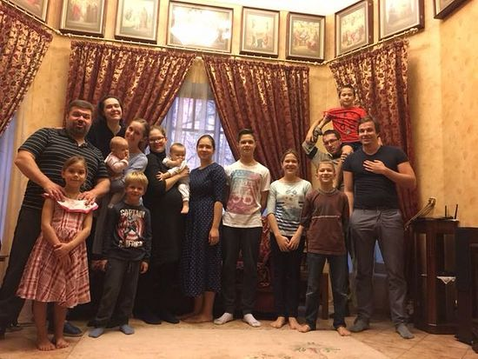

А *семью Федора и Софии Белавиных* Батюшка благословил вести фермерское хозяйство. Монастырь Оптина пустынь им даже за небольшую плату уступил старенький комбайн, на котором они обрабатывают землю и собирают урожай по соседству с обителью. В свои молодые годы растят уже троих детей.

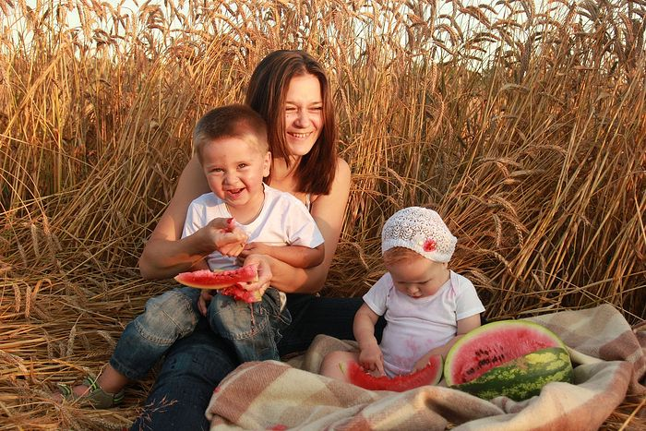

Директора частной школы «Интеграция» Оксану Вячеславовну Долгалёву Батюшка благословил купить загородный участок и организовать обширное учебно-опытное хозяйство,

– Начинайте, – напутствовал. – Будет тяжело, но делайте!

Дети должны хотя бы просто знакомиться с жизнью на земле. За ней оздоровление и физических, и нравственных сил народа, отрезвление от всяческих призраков, химер, зависимостей и утопий как прошлого, так и настоящего века.

Книжный магазин *Владимира Шпатакова* «Родное Слово» был создан  ещё в  2000 году в украинском Крыму.   Магазин занимался продажей православной, святоотеческой, исторической, художественной и детской литературы. В 2005 году по благословению схиигумена Илии (Ноздрина) было создано православное издательство «Родное Слово». На сегодняшний день при поддержке и содействии крупнейших российских православных издательств (Данилов монастырь г. Москвы, Сретенский монастырь и др.) изданы десятки книг (часть из которых раздаётся бесплатно), и этот список постоянно пополняется.

Издательство «Родное Слово» занимается миссионерской  и просветительской деятельностью.

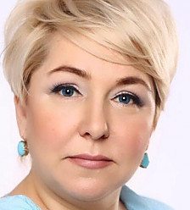

*Ирина Гусева*

Волгоградская область – Волжский одномандатный избирательный округ №84

Первый заместитель председателя комитета ГД по бюджету и налогам

«Господь даровал нам батюшку Илия- человека, умеющего смотреть в корень, видеть наши человеческие немощи и духовно исцелять их. Он может вовремя сказать свое твердое, решительное пастырское слово, как пластырь на рану, залечит раненную грехом душу и поможет адекватно рассмотреть все поставленные жизнью задачи и принять своевременные и правильные решения…»

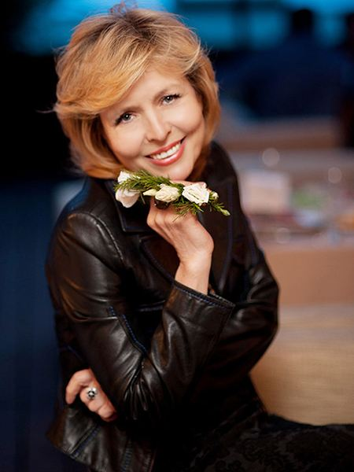 *Ольга Кормухина*

[Заслуженная артистка России](https://ru.wikipedia.org/wiki/%D0%97%D0%B0%D1%81%D0%BB%D1%83%D0%B6%D0%B5%D0%BD%D0%BD%D0%B0%D1%8F_%D0%B0%D1%80%D1%82%D0%B8%D1%81%D1%82%D0%BA%D0%B0_%D0%A0%D0%BE%D1%81%D1%81%D0%B8%D0%B8)

Обращалась к Батюшке Илию за благословением. Его ответ был: «У вас все будет хорошо, только не забывайте про благотворительные концерты». И спустя немного времени она организовала фестиваль «Дорога добрых дел», где любой желающий может насладиться классической и эстрадной музыкой в исполнении звезд мирового уровня. Как рассказывает певица, фестиваль проходит каждый раз под благословением Отца Илия. «По всей округе идет дождь, а у нас по молитвам отца Илия- круг синего неба над фестивалем».

*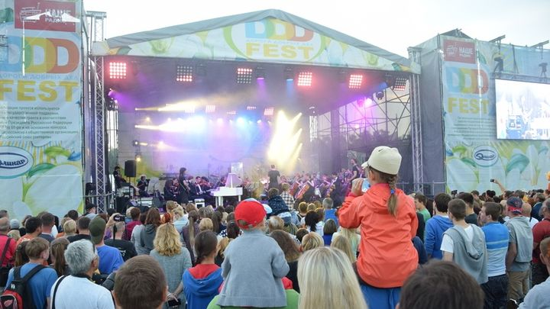Федоров С.Ю*. руководитель православного движения «Христианское доброделание»

По благословению Батюшки Илия, в 2012 году Федоров организовал православное движение «Христианское доброделие». Целью этого движения является миссионерская работа, которая делает нашу жизнь добрее.

Они раздают бесплатно православные журналы и литературу по городам страны. Проводят крестный ход по вокзалам г. Москвы, где читают молитвы, раздают иконки, литературу. Это действие несет свет и тепло.

*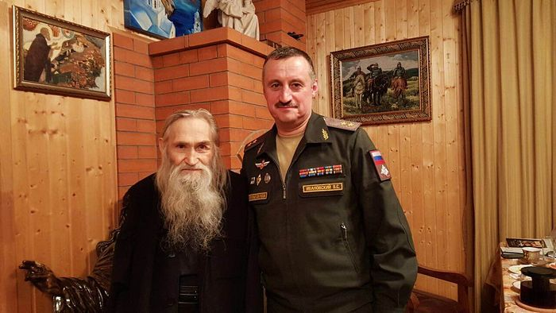Генерал-лейтенант Владимир Сергеевич Ивановский* был назначен старшим борта ТУ-154 – в 2016 году летел в Сирию на выполнение ответственной боевой задачи. Знакомый предложил по пути в аэропорт завернуть в Переделкино, где принимает народ схиархимандрит Илий. Так первая в жизни встреча со старцем и состоялась. Сразу – чай, теплая задушевная беседа. Генерал поглядывает на часы и уже откровенно нервничает: надо же лететь на выполнение задания! А Батюшка его все не отпускает…

– Он меня отмолил! – признается теперь Владимир Сергеевич. – Когда все-таки благословил, дал с собой иконку, выезжаю – вся дорога стоит. Я уже пересел в машину военной полиции, чтобы быстрее проскочить пробки. Прибыл в аэропорт, а там еще, оказывается, предыдущий самолет, который должен был вылететь в 15:00, до сих пор стоит на взлетной полосе… Пока я был у батюшки Илия, как раз все и поменялось. Мне приказали вылетать этим первым бортом. Хотя еще со среды, когда мы в последний раз с ныне покойным генералом Валерием Халиловым играли в футбол, договорились, как он предложил: «Полетим вместе, я тебя познакомлю с Доктором Лизой, пообщаемся…» Но борт был так загружен медикаментами для сирийских детей, что я снял с него еще 18 человек из Ансамбля А.В. Александрова: мужчинам легче мобилизоваться. Вызываю их срочно в аэропорт, и мы вылетаем на такой же «ТУшке», точно так же проходим дозаправку в Сочи… А их жены летят 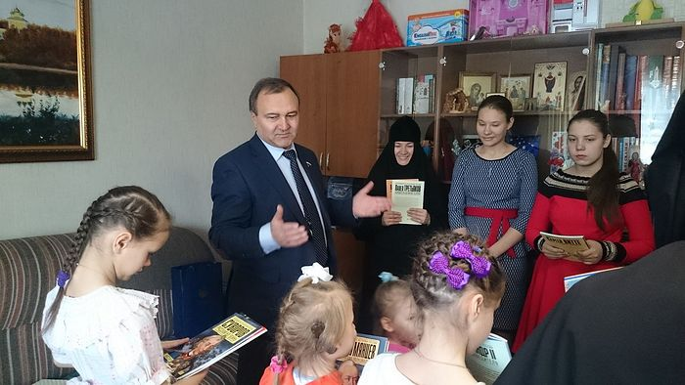вечерним самолетом, который упал в море…

Александр Иванович Фокин

Лет 15 назад к тогда еще схиигумену Илию в Оптину обратился Александр Иванович Фокин с больным сыном. Батюшка благословил их поехать на источник и искупаться, что и было сделано. И мальчик исцелился.

Фокин рассказывает:

– Я после знакомства с батюшкой Илием стал каким-то невероятным для меня образом оказываться там, где я в тот момент был нужен.

Александр Иванович продолжает: «… допустим, едем мы на машине, а водитель в родном городе возьми да и заблудись. (Это происходило в Ленинск-Кузнецком Кемеровской области.) Внезапно выруливает к какой-то церкви, а это, как оказалось, старейший женский монастырь в Западной Сибири, и его храм уже пять лет как стоит в лесах. Только подходит столичный гость к воротам, как они со скрипом открываются, выходит монахиня и говорит:

– Я с утра вас жду…

Провела по обители и рассказала, что у них священник в бегах (продал корову, трактор), храм разморожен.

– Пять лет, – говорит, – не можем ничего сделать.

Так храм и был восстановлен. По благословению схиархимандрита Илия там настоятельница матушка Нектария (Седова), в монастыре собралось уже достаточно большое сестричество.

Батюшка таким же сложно постижимым образом приводил и в монастырские приюты.

– Это все трудно понять и тем более описать, – говорит депутат, – но такие чудеса стали происходить постоянно. Господь меня по молитвам старца стал направлять туда, где нужна помощь.

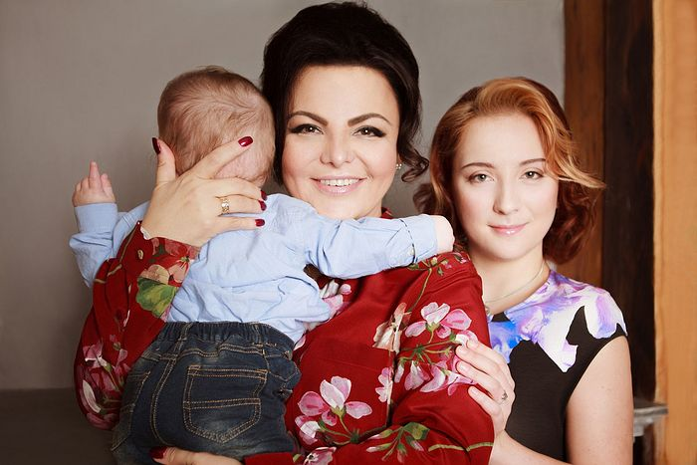

*Елена Леонидовна Николаева*

Депутату Государственной Думы шестого созыва Елене Леонидовне Николаевой к тому моменту, когда батюшка Илий благословил ее родить второго ребенка, было 45 лет. Предыдущие 12 она боролась с раком, болезнь не отступала. От химиотерапии пришлось отказаться. При проведении лучевой терапии была остановка сердца и клиническая смерть. Выжила, считает, только благодаря приходу к вере. Тогда и познакомилась со схиархимандритом Илием.

Однажды стояла на службе в Свято-Троицкой Сергиевой Лавре, а к ней подошла подруга и предложила съездить к старцу, сказав, что он сам благословил ее к нему привезти.

На следующее утро рванули в Оптину Пустынь. Но батюшки там не оказалось…

«Как же так?.. – недоумевали. – Вроде и благословение у нас есть…»

Тогда кто-то из братии посоветовал поехать к нему в домик в Козельск, на пальцах объяснил дорогу, а в качестве ориентира назвал зеленый забор: «Подъедете к нему – и вы на месте».

– А там в округе оказалось столько зеленых заборов! – вспоминает Елена Леонидовна. – Мы останавливались у каждого и спрашивали, нет ли тут батюшки Илия. Нас сочли за полоумных! Мы совершенно выбились из сил. Я себя чувствовала не очень хорошо и предложила выйти из машины и пройтись немного пешком…

Идет она с подругой вдоль поля по самой его кромке, как вдруг перед ними останавливается старенькая черная «Волга», дверца распахивается.

– Вот и девушки приехали! – смеется старец.

Многое потом в ее жизни батюшка предвидел, направляя идти тем или иным путем. Например, потихонечку стал обращать ее внимание на социальную сферу, потом сфокусировал на жилищной проблематике и ЖКХ. Все это удивляло, но обстоятельства в дальнейшем действительно складывались так, что именно эта сфера и стала полем применения сил.

Но главное предназначение женщины – быть матерью. Но при имеющемся заболевании, которое обнаружилось, когда была еще крохотной старшая дочка, снова стать мамой казалось нереальным.

Врачи настаивали на аборте, а батюшка благословил рожать и ничего не бояться.

Во время беременности Елена Леонидовна часто обращалась к отцу Илию за словом поддержки. Господь сотворил чудо: родился совершенно здоровый малыш, назвали Левушкой. По милости Божией этот младенец исцелил и саму маму: после родов все метастазы исчезли.

– Господь с нами! Укрепляет нас в вере, – говорит Елена Леонидовна. – Все, что происходит в нашей жизни, – Его святая воля о нас, Его попечение о спасении наших душ.

**Заключение**

Люди со всех уголков страны приезжают к нему за помощью, исцелением, благословением, наставлением, каждое слово старца воспринимают как пророчество. Считается, что его молитва обладает двойной силой, потому как это молитва просветленного.

Многие едут на прием и обращаются к старцу Илию, и каждый находит свое благословение от отца Илия не зависимо от возраста, статуса. Его кротость и смирение действуют успокаивающе даже на самых темпераментных и буйных. Человек надолго заряжается этой умиротворенностью, наслаждаясь ею еще очень долго после встречи с старцем Илией. Практически все говорят о его прозорливости, благодаря которой не требуется много слов, чтобы поведать ему о своей беде. Однажды попав к отцу Илию на прием, хочется возвращаться снова и снова, сообщая ему не только о горестях и проблемах, но и разделять с этим светлым человеком свою радость и духовные достижения.

**Литература**

[[1]](https://drevo-info.ru/articles/16435.html#b1)  *Патриаршее поздравление схиархимандриту Илию (Ноздрину) с 80-летием со дня рождения*, официальный сайт Московского патриархата, 08.03.2012: <http://www.patriarchia.ru/db/text/2060225.html>, *Поздравления схиархимандриту Илию (Ноздрину) с 80-летием со дня рождения*, сайт Орловско-Ливенской епархии, 08.03.2012: <http://www.orel-eparhia.ru/node/1088>

[[2]](https://drevo-info.ru/articles/16435.html" \l "b2)  По данным Министерства обороны рядовой Афанасий Ноздрин скончался уже 16 декабря [1941](https://drevo-info.ru/articles/696.html) года. См. <http://www.shurovo.info/publ/rabotnik_bozhij/6-1-0-53>

[[3]](https://drevo-info.ru/articles/16435.html" \l "b3)  ЖУРНАЛЫ заседания Священного Синода от 5 марта 2010 года - <http://www.patriarchia.ru/db/text/1106470.html>

[[4]](https://drevo-info.ru/articles/16435.html" \l "b4)  "Состав комиссий Межсоборного присутствия (от 16 декабря 2010 г.)", официальный сайт Московского Патриархата, 16 декабря 2010, - <http://www.patriarchia.ru/db/text/1343204.html>

[[5]](https://drevo-info.ru/articles/16435.html" \l "b5)  <http://www.patriarchia.ru/db/text/1130062.html>

[[6]](https://drevo-info.ru/articles/16435.html" \l "b6)  *Патриаршее поздравление схиархимандриту Илию (Ноздрину) с 80-летием со дня рождения*, официальный сайт Московского патриархата, 08.03.2012: <http://www.patriarchia.ru/db/text/2060225.html>